行 业 标 准
《高频高速印制线路板用压延铜箔》（送审稿）
编 制 说 明

《高频高速印制线路板用压延铜箔》标准起草小组
二○二一年六月

一、任务来源
根据工信厅科[2020]114 号文件，项目编号“2020-0048T-YS”《高频高速印制线路板用压延铜箔》行业标准，由菏泽广源铜带有限公司主起草、灵宝金源朝辉铜业有限公司、北铜新材料有限公司和中色奥博特铜铝业有限公司参与起草。
二、工作简况
1、立项的目的和意义
根据国办发〔2016〕42号《关于营造良好市场环境促进有色金属工业调结构促转型增效益的指导意见》中明确指出“发展高性能铜箔精深加工产品等关键基础材料，满足先进装备、新一代信息技术、船舶及海洋工程、航空航天、国防科技等领域的需求”。大宽幅、高精度高频高速印制线路板用压延铜箔属于高性能铜箔的一种，厚度为9-35μm，宽度630mm以内，主要应用于航天军工、5G通信、智能汽车、工控医疗设备、高端手机及仿生电子穿戴用品等新一代信息技术领域。自2017年开始规模化应用以来，逐步从天线模组向摄像模组、高速传输板、显示面板、SDS软板、雷达等延伸，具有广阔的应用前景。
目前，国外高频高速印制线路板用压延铜箔的生产企业主要是日本日矿金属(Nippon mining)，其生产的高频高速印制线路板用压延铜箔占据了全球65%以上的应用市场；国内菏泽广源铜带有限公司、灵宝金源朝辉铜业有限公司、山东奥博特铜业公司等逐渐开展高频高速印制线路板用用压延铜箔的研发与生产，逐步形成规模化、行业化，得益于国内5G通信等新一代信息技术的快速发展。市场需求强劲。国内主要使用高频高速印制线路板用压延铜箔的企业有生益科技、联茂电子等十余家，对压延铜箔的使用及工艺性能具备深入的了解和掌握。在生产企业和使用企业建立稳定供需关系的基础上，共同对高频高速印制线路板用压延铜箔技术标准的技术内容和指标进行确定。国内外尚无高频高速印制线路板用压延铜箔技术标准，本标准的制订，将规定高频高速用压延铜箔的产品标准规范，对促进我国压延铜箔行业和高频高速材料的发展具有重要意义。
- 承担单位简况
- 菏泽广源铜带有限公司
创建于1985年，位于山东省菏泽市牡丹区吴店镇，是集高精铜及铜合金带箔研发、生产、销售、服务为一体的国家级高新技术企业，中国铜板带行业10强。公司负责制定了14项国家、行业标准，拥有多项新材料发明专利。产品厚度0.030-1.5mm，宽度15-430mm，年产能2万吨，是亚洲散热器精密铜带箔行业龙头企业，产品销往全国，并出口东南亚、大洋洲、南美洲、非洲等20多个国家和地区，享誉国内外。
高精电子压延铜箔厂区位于菏泽市高新区，占地面积260余亩，总资产近10亿元。是国内第一家专业化研发、生产压延铜箔的企业。现已形成THB110、THB111、THB112、THB113、THB115K、THB111T、THB111W、THB111H、THB111G等系列产品；产品厚度6-150μm、宽度200-650mm，年产能5000吨（约3500万平方米），产品广泛应用于军工、航空航天、通讯、工控医疗设备以及5G、仿生电子穿戴用品、新能源汽车、智能驾驶等高端应用领域，产品填补了国内空白。公司承担并圆满完成了“十二五”国家科技支撑计划“高精压延电子铜箔生产关键技术开发与产业化”项目；承担的“十三五”国家重点研发计划“动力电池集流体超薄高纯铜带生产成套技术及产业化”课题正在实施中；2019年承担了山东省重大科技创新工程“高端电路板用无胶化压延铜箔技术研究及产业化”项目。拥有“山东省电子压延铜箔工程实验室”和“山东省电子压延铜箔工程技术研究中心”两大研发平台；负责制订了《锂离子电池用压延铜箔》、《挠性印制电路板用压延铜箔》、《电磁屏蔽用压延铜箔》国家/行业标准，参与制定了《印制电路用金属箔通用规范》、《压延铜箔坯料》国家/行业标准；拥有多项压延铜箔发明专利；承担了“国家火炬计划”、“山东省自主创新成果转化重大专项”和“山东省科学技术发展计划”。2014年9月，公司被中国电子铜箔行业协会认定为“中国高精电子压延铜箔研发试验基地和生产基地”。
- 北铜新材料科技有限公司
位于山西省运城市运城经济技术开发区，项目占地300亩，总投资23.96亿元，建设规模为5万吨高性能压延铜带、1万吨高精度压延铜箔、200万平方米双面挠性覆铜板。项目产品引线框架铜带、压延铜箔和挠性覆铜板均属于国家产业发展规划中的鼓励类和重点发展类的铜基新材料，广泛应用于航空航天、5G产业、新能源、智能制造、大规模集成电路等领域。
- 灵宝金源朝辉铜业有限公司
成立于2011年5月，注册资本4.1475亿元，现有员工160人，是一家专业生产高精度铜及铜合金系列压延箔材的高新技术企业，年可生产厚度4－100μm、最大宽幅660mm的挠性线路板用铜箔、石墨烯薄膜制备用铜箔、锂电池用铜箔、柔性LED用铜箔、电磁屏蔽及散热用铜箔等3000余吨。近几年取得授权发明专利7项，实用新型专利50余项，河南省压延铜箔工程技术研究中心、河南省企业技术中心、高新技术企业。
(4)中色奥博特铜铝业有限公司
始建于2001年，隶属于中国有色矿业集团有限公司。公司占地面积1167亩，员工2000余人，国内知名的高精密空调铜管、高性能铜合金板带和高精度压延铜箔生产基地，拥有国家级企业技术中心、博士后科研工作站、山东省铜合金新材料重点实验室，是中国铜管材十强企业和中国铜板带材十强企业。
中色奥博特主导产品为无缝铜管、高精密内螺纹铜管，铜及铜合金板板带、压延铜箔等，广泛应用于电子通讯、空调制冷、轨道交通、航空航天、国防军工、船舶制造等高端领域。其中，高精密内螺纹铜管荣获“中国名牌”，高精度铜及铜合金板带荣获“山东名牌”。高精密内螺纹铜管得到了美的、格力等知名企业的一致赞誉，先后荣获美的授予的“优秀供应商”、“领航奖”和格力“核心供应商”等荣誉称号。
近年来，中色奥博特先后荣获“全国有色金属行业先进集体”、“中国有色金属产品实物质量金杯奖”、 “山东省先进基层党组织”、“山东省创新型企业”、“山东省产学研合作创新突出贡献单位”、“山东省管理创新优秀企业”、“中国专利山东明星企业”、“低碳山东贡献单位”等荣誉称号。
3、主要工作过程
（1）任务分工
由于时间紧，任务重，标准制订计划任务正式下达后，立即成立了标准编制组，并落实起草任务，确定标准的主要起草人，拟定该标准的工作计划。具体分工为：菏泽广源铜带有限公司总负责、市场和同行业信息收集、资料汇总及执笔；灵宝金源朝辉铜业有限公司、北铜新材料科技有限公司和中色奥博特铜铝业有限公司负责补充市场信息和标准数据的验证。各企业分工明确，紧密合作，共同完成标准的制订工作。
- 编制过程
2019年4月，《高频高速印制线路板用压延铜箔》经会议论证，予以立项；
2020年3月，主起草单位进行了经网上视频答辩；
2020年9月，编制小组形成标准讨论稿。在标准讨论稿起草期间，由菏泽广源铜带有限公司组织召集标准组成员，通过电话和视频会议的方式，对标准中的数据进行了商讨及确定，并与下游客户技术部门进行沟通，征求客户方意见，一一确定条款项目及要求数据。
三、标准编制原则和确定标准主要内容的论据
1、标准编制原则
（1）本标准按照GB/T1.1-2009《标准化工作导则第一部分：标准的结构和编写规则》的要求进行编写，并符合TCS2009《中国标准编写模板》国家标准的电子文本要求。
（2）标准由国内压延铜箔生产厂家联合制定，参考IPC-4562A 标准的技术指标，确定标准中箔材的力学性能指标，反映了国内生产企业的先进生产技术，产品质量标准达到国际先进水平，便于指导生产，易于应用。
（3）满足国内外客户对产品的技术需求。
2、确定标准主要内容的论据
2.1标准题目与适用范围
2.1.1本标准立项名称为“高频高速印制线路板用压延铜箔”，英文名为“Rolled Copper Foil for high frequency and high speed printing line plates”，在标准征求意见的过程中未提出其他建议，仍确定为此项标准的名称。
2.1.2规定了本标准适用范围，本标准适用于高频高速印制线路板用压延铜箔，以利于用户选用。
2.2要求
2.2.1产品分类
产品分类是对高频高速印制线路板用压延铜箔产品的牌号、状态、规格应符合的规定。
同时规定了产品标记办法。相关情况分别说明如下：
- 我国目前生产的压延铜箔是以标称厚度、宽度来划分不同的规格。
- 通过调研，国内目前在高频高速印制线路板用压延铜箔产品的实际应用中，主要有4个牌号，分别为TU1、TU2、T1、T2、TUAg0.03 ，产品的供货状态为硬态(H04)。因此，确定本标准的牌号为4个，硬态为本标准唯一状态。
- 规格型号：根据目前市场需求现状，确定本标准尺寸规格为：厚度9～35μm，宽度250～630mm；经供需双方协商，也可供应其他状态、规格的产品。
- 产品标示方法：按产品名称、本标准编号、牌号（或代号）、状态、厚度和宽度的顺序表示。标记示例如下：
用TU1（T10150）制造的、硬态（H04）、厚度为18um、宽度为520mm的压延铜箔标记为：
铜箔 YS/T XXX-T2 H04-18×520
或铜箔 YS/T XXX-T10150 H04-18×520
2.2.2化学成分
化学成分的规定见表1。

表1 化学成分
牌号 | 代号 | 化学元素（质量分数%）
牌号 | 代号 | Cu+Ag | P | Fe | Pb | Sn | Ni | S | Ag
TU1 | T10150 | ≥99.97 | 0.002 | 0.004 | 0.003 | 0.002 | 0.002 | 0.004 | -
TU2 | T10180 | ≥99.97 | 0.002 | 0.004 | 0.003 | 0.002 | 0.002 | 0.004 | -
T1 | T10900 | ≥99.95 | 0.001 | 0.005 | 0.003 | 0.002 | 0.002 | 0.005 | -
T2 | T11050 | ≥99.90 | - | 0.005 | 0.005 | - | - | 0.005 | -
TUAg0.03 | T10500 | ≥99.95 | - | - | - | - | - | - | ≥0.034

2.2.3尺寸偏差
单位面积质量是衡量压延铜箔尺寸均匀性的重要指标之一，按《印制板用铜箔试验方法》GB/T 29847-2013中6.4的方法进行测量。统计9μm、12μm、18μm、35μm、四种常用规格的单位面积质量数据，每个规格共70组数据，得出中值及偏差范围。牌号TU1、TU2、T1、T2、TUAg0.03的化学成分相差很小，单位面积质量差别忽略不计。
厚度9μm的单位面积质量数据统计如表2所示，数据分布直方图如图1所示。
表2 9μm单位面积质量频数和频率分布表
组号 | 区间 | 中值x′i | 频数ni | 频率fi
1 | [73.3,73.8] | 73.6 | 4 | 0.06
2 | 73..8,74.8] | 74.3 | 8 | 0.11
3 | (74.8,75.8] | 75.3 | 15 | 0.21
4 | (75.8,76.8] | 76.3 | 23 | 0.33
5 | (76.8,77.8] | 77.3 | 11 | 0.16
6 | (77.8,78.8] | 78.3 | 6 | 0.09
7 | (78.8,79.3 | 79.1 | 3 | 0.04

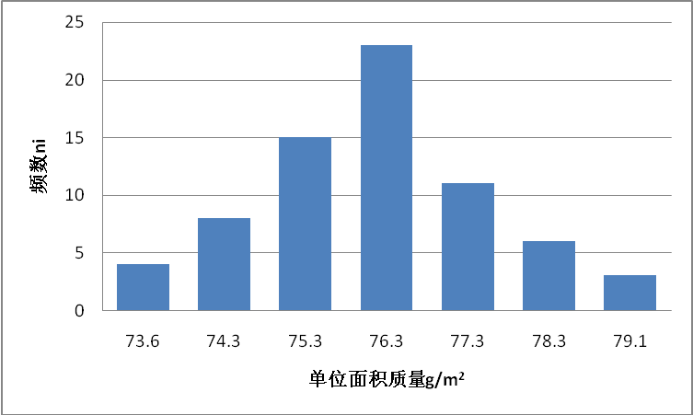
图1 9μm单位面积质量频数直方图
由图表可知，9μm的单位面积质量≥73.3g/m²，均介于73.3～79.3/m²之间，76.3g/m²为中值，公差范围为中值的±4.0%，指标制定合理，属于成熟产品。
厚度12μm的单位面积质量数据统计如表3所示，数据分布直方图如图2所示。
表3 12μm单位面积质量频数和频率分布表
组号 | 区间 | 中值x′i | 频数ni | 频率fi
1 | [99.6,101.6] | 100.6 | 6 | 0.09
2 | (101.6,103.6] | 102.6 | 10 | 0.14
3 | (103.6,105.6] | 104.6 | 28 | 0.40
4 | (105.6,107.6] | 106.6 | 19 | 0.27
5 | (107.6,109.6] | 108.6 | 7 | 0.10

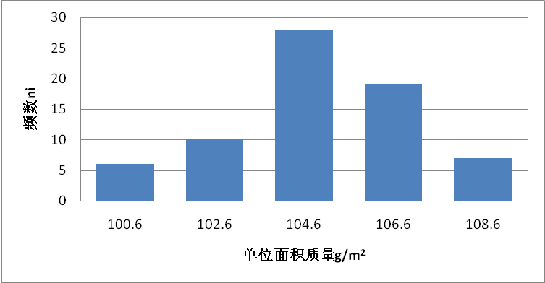
图2 12μm单位面积质量频数直方图
由图表可知，12μm的单位面积质量≥99.6g/m²，均介于99.6～109.6g/m²之间，104.6g/m²为中值，公差范围为中值的±4.0%，指标制定合理，属于成熟产品。
厚度18μm的单位面积质量数据统计如表4所示，数据分布直方图如图3所示。
表4 18μm单位面积质量频数和频率分布表
组号 | 区间 | 中值x′i | 频数ni | 频率fi
1 | [149,150] | 149.5 | 5 | 0.07
2 | (150,151] | 150.5 | 8 | 0.11
3 | (151,152] | 151.5 | 10 | 0.14
4 | (152,153] | 152.5 | 25 | 0.36
5 | (153,154] | 153.5 | 12 | 0.17
6 | (154,155] | 154.5 | 6 | 0.09
7 | (155,156] | 155.5 | 4 | 0.06

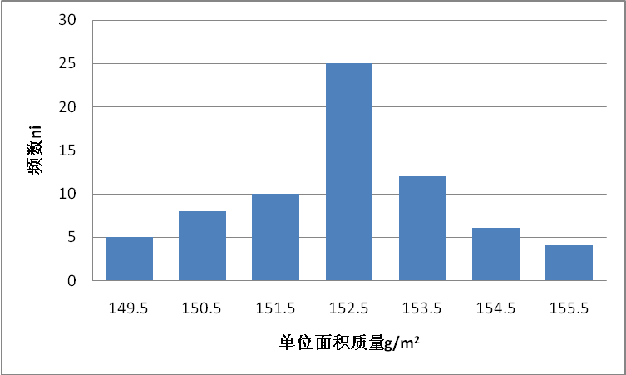
图3 18μm单位面积质量频数直方图
由图表可知，18μm的单位面积质量≥149g/m²，均介于149～156g/m²之间，152.5g/m²为中值，公差范围为中值的±4.0%，指标制定合理，属于成熟产品。

厚度35μm的单位面积质量数据统计如表5所示，数据分布直方图如图4所示。
表5 35μm单位面积质量频数和频率分布表
组号 | 区间 | 中值x′i | 频数ni | 频率fi
1 | (293,295] | 294 | 4 | 0.06
2 | (295,299] | 297 | 10 | 0.14
3 | (299,303] | 301 | 17 | 0.24
4 | (303,307] | 305 | 24 | 0.34
5 | (307,311] | 309 | 6 | 0.09
6 | (311,315] | 313 | 5 | 0.07
7 | (315,317] | 316 | 4 | 0.06

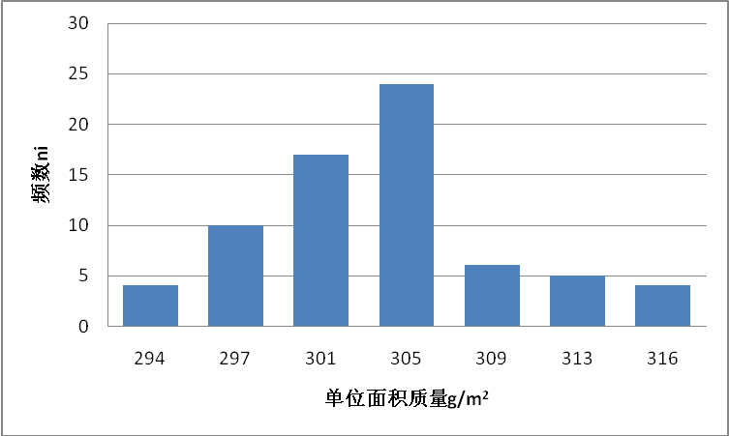
图4 35μm单位面积质量频数直方图
由图表可知，35μm的单位面积质量≥293g/m²，均介于293～317g/m²之间，305g/m²为中值，公差范围为中值的±4.0%，指标制定合理，属于成熟产品。

因此，单位面积质量及偏差范围见表6。
表6 单位面积质量（单位：g/m²）
牌号 | 代号 | 厚度  μm | 单位面积质量  g/m² | 单位面积质量及厚度  最大允许偏差
TU1  TU2  T1  T2  TUAg0.03 | T10150  T10180  T10900  T11050  T10500 | 9 | 76.3 | ±4.0%
TU1  TU2  T1  T2  TUAg0.03 | T10150  T10180  T10900  T11050  T10500 | 12 | 104.6 | ±4.0%
TU1  TU2  T1  T2  TUAg0.03 | T10150  T10180  T10900  T11050  T10500 | 18 | 152.5 | ±4.0%
TU1  TU2  T1  T2  TUAg0.03 | T10150  T10180  T10900  T11050  T10500 | 35 | 305 | ±4.0%
注：除非供需双方另有规定，铜箔的实际厚度用单位面积质量表征。
ª 当需方要求单位面积质量及厚度允许偏差全为（+）或（-）单向偏差时，其值为表中数值的两倍。

2.2.4力学性能
力学性能是衡量高频高速印制线路板用压延铜箔的重要指标之一，关乎高频高速印制线路板产品的生产通过性及整体寿命。力学性能可以通过拉伸试验进行测试，测得抗拉强度和延伸率。基于生产实际情况和客户不同侧重点需求，对现有产品抽样实测，由于TU1、TU2、T1、T2、TUAg0.03 四种牌号的性能一致，因此按厚度规格分为六档：9~12μm性能近似，归为一档；13μm~22μm性能近似，归为一档；25μm~35μm性能近似，归为一档；
9～12μm（9采用9μm、10μm、12μm各30组数据，共计90组数据进行统计分析。
数据统计如表7及表8所示，数据分布直方图如图5及图6所示。
表7 9~12μm室温抗拉强度频数和频率分布表
组号 | 区间 | 中值x′i | 频数ni | 频率fi
1 | [420,430] | 425 | 17 | 0.19
2 | (430,440] | 435 | 19 | 0.21
3 | (440,450] | 445 | 25 | 0.28
4 | (450,460] | 455 | 14 | 0.16
5 | (460,470] | 465 | 8 | 0.09
6 | (470,480] | 475 | 7 | 0.08

表8 9~12μm室温延伸率频数和频率分布表
组号 | 区间 | 中值x′i | 频数ni | 频率fi
1 | [0.5,1.0] | 0.5 | 37 | 0.41
2 | (1.0,1.5] | 1.0 | 34 | 0.38
3 | (1.5,2.0] | 1.5 | 19 | 0.21

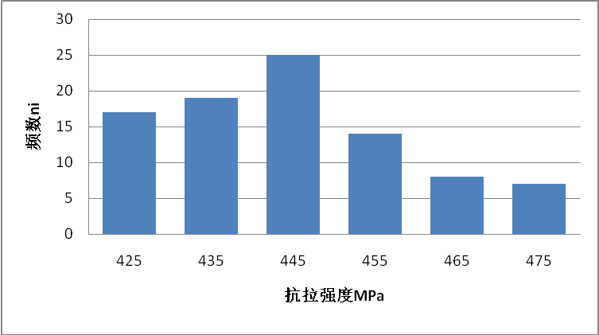

图5 9~12μm室温抗拉强度频数直方图

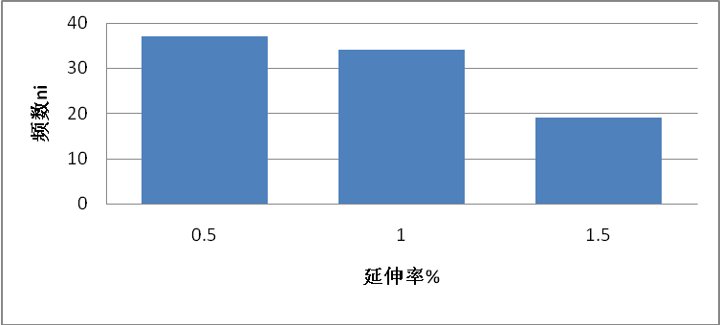
图6 9~12μm室温延伸率频数直方图
由图表可知，9~12μm厚度压延铜室温箔抗拉强度均在420MPa以上，大部分分布于420MPa~480MPa之间，鉴于客户方要求和生产加工率可选择余地大，抗拉强度可不设定上限；延伸率都在0.5%以上，大部分介于0.5%~1.5%之间。因此9~12μm材料室温抗拉强度≥420MPa，延伸率≥0.5%，指标制定合理，属于成熟产品。
13～22μm采用15μm、18μm、22μm各30组数据，共计90组数据进行统计分析。
数据统计如表9及表10所示，数据分布直方图如图7及图8所示。
表9 13~22μm室温抗拉强度频数和频率分布表
组号 | 区间 | 中值x′i | 频数ni | 频率fi
1 | [410,420] | 415 | 13 | 0.14
2 | (420,430] | 425 | 16 | 0.18
3 | (430,440] | 435 | 14 | 0.16
4 | (440,450] | 445 | 22 | 0.24
5 | (450,460] | 455 | 15 | 0.17
6 | (460,470] | 465 | 10 | 0.11

表10 13~22μm室温延伸率频数和频率分布表
组号 | 区间 | 中值x′i | 频数ni | 频率fi
1 | [0.5,1.0] | 0.5 | 32 | 0.36
2 | (1.0,1.5] | 1.0 | 40 | 0.44
3 | (1.5,2.0] | 1.5 | 18 | 0.20

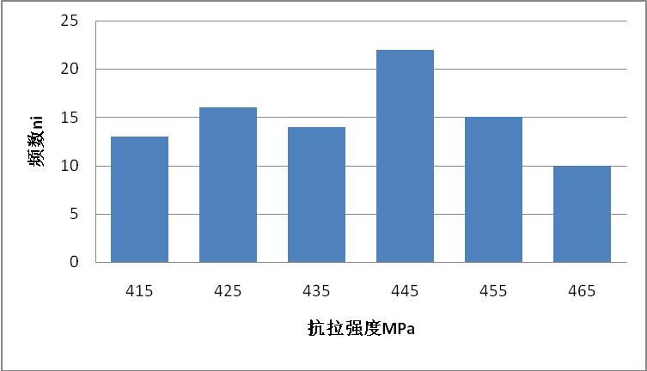
图7 13~22μm室温抗拉强度频数直方图
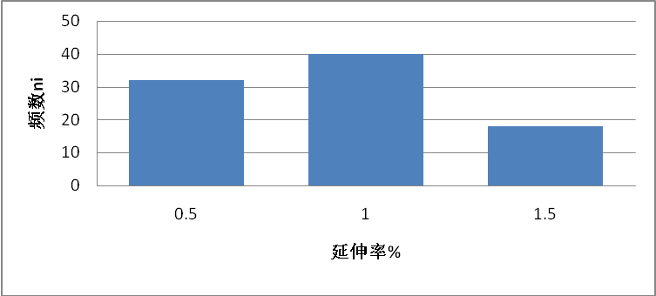
图8 13~22μm室温延伸率频数直方图
由图表可知，13~22μm厚度室温压延铜箔抗拉强度均在410MPa以上，大部分分布于410MPa~470MPa之间，鉴于客户方要求和生产加工率可选择余地大，抗拉强度可不设定上限；延伸率都在0.5%以上，大部分介于0.5%~1.5%之间。因此13~22μm厚度压延铜箔室温抗拉强度≥410MPa，延伸率≥0.5%，指标制定合理，属于成熟产品。

25～35μm采用25μm、30μm、35μm各30组数据，共计90组数据进行统计分析。
数据统计如表11及表12所示，数据分布直方图如图9及图10所示。
表11 25~35μm室温抗拉强度频数和频率分布表
组号 | 区间 | 中值x′i | 频数ni | 频率fi
1 | [400,410] | 405 | 9 | 0.10
2 | (410,420] | 415 | 14 | 0.16
3 | (420,430] | 425 | 20 | 0.22
4 | (430,440] | 435 | 17 | 0.19
5 | (440,450] | 445 | 16 | 0.18
6 | (450,460] | 455 | 14 | 0.16

表12 25~35μm室温延伸率频数和频率分布表
组号 | 区间 | 中值x′i | 频数ni | 频率fi
1 | [1.0,1.5] | 1.0 | 34 | 0.38
2 | (1.5,2.0] | 1.5 | 42 | 0.47
3 | (2.0,2.5] | 2.0 | 14 | 0.16

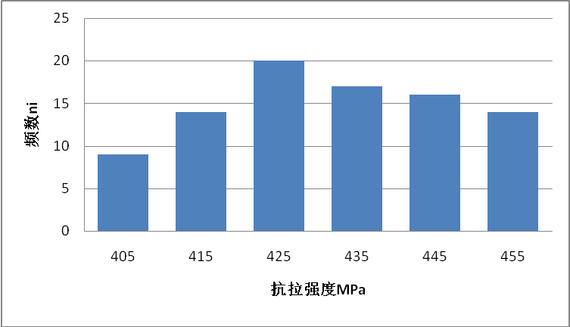
图9 25~35μm室温抗拉强度频数直方图
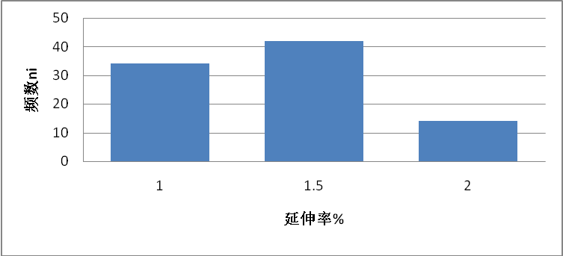
图10 25~35μm室温延伸率频数直方图
由图表可知，25~35μm厚度压延铜箔室温抗拉强度均在400MPa以上，大部分分布于400MPa~460MPa之间，鉴于客户方要求和生产加工率可选择余地大，抗拉强度可不设定上限；延伸率都在1.0%以上，大部分介于1.0%~2.0%之间。因此25~35μm厚度压延铜箔室温抗拉强度≥400MPa，延伸率≥1.0%，指标制定合理，属于成熟产品。

因此，铜箔室温力学性能及偏差范围见表13。
表13 铜箔的室温力学性能
牌 号 | 代号 | 状 态 | 厚度  μm | 抗拉强度Rm  MPa | 延伸率A₅₀  %
TU1  TU2  T1  T2  TUAg0.03 | T10150  T10180  T10900  T11050  T10500 | H04 | 9 | ≥420 | ≥0.5
TU1  TU2  T1  T2  TUAg0.03 | T10150  T10180  T10900  T11050  T10500 | H04 | 12 | ≥420 | ≥0.5
TU1  TU2  T1  T2  TUAg0.03 | T10150  T10180  T10900  T11050  T10500 | H04 | 18 | ≥410 | ≥0.5
TU1  TU2  T1  T2  TUAg0.03 | T10150  T10180  T10900  T11050  T10500 | H04 | 35 | ≥400 | ≥1.0

9～12μm（9采用9μm、10μm、12μm）各30组数据，共计90组数据进行统计分析。
数据统计如表14及表15所示，数据分布直方图如图11及图12所示。
表14 9~12μm低温退火后抗拉强度频数和频率分布表
组号 | 区间 | 中值x′i | 频数ni | 频率fi
1 | [103,110] | 107 | 19 | 0.21
2 | (110,120] | 115 | 22 | 0.24
3 | (120,130] | 125 | 25 | 0.28
4 | (130,140] | 135 | 17 | 0.18
5 | (140,150] | 145 | 7 | 0.08

表15 9~12μm低温退火后延伸率频数和频率分布表
组号 | 区间 | 中值x′i | 频数ni | 频率fi
1 | [3.0,3.5] | 3.0 | 31 | 0.34
2 | (3.5,4.0] | 3.5 | 28 | 0.31
3 | (4.0,4.5] | 4.0 | 18 | 0.20
4 | (4.5,5.0] | 4.5 | 13 | 0.14

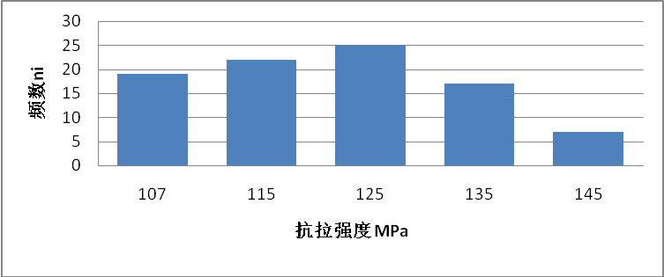

图11 9~12μm低温退火后抗拉强度频数直方图

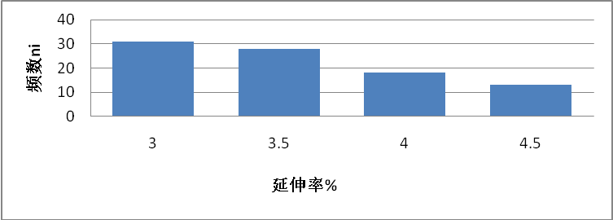
图12 9~12μm低温退火后延伸率频数直方图
由图表可知，9~12μm厚度压延铜低温退火后箔抗拉强度均在103MPa以上，大部分分布于103MPa~150MPa之间，鉴于客户方要求和生产加工率可选择余地大，抗拉强度可不设定上限；延伸率都在3.0%以上，大部分介于3.0%~4.5%之间。因此9~12μm材料低温退火后抗拉强度≥103MPa，延伸率≥3.0%，指标制定合理，属于成熟产品。
13～22μm采用15μm、18μm、22μm各30组数据，共计90组数据进行统计分析。
数据统计如表16及表17所示，数据分布直方图如图13及图14所示。
表16 13~22μm低温退火后抗拉强度频数和频率分布表
组号 | 区间 | 中值x′i | 频数ni | 频率fi
1 | [115,120] | 118 | 23 | 0.26
2 | (120,130] | 125 | 21 | 0.23
3 | (130,140] | 135 | 22 | 0.24
4 | (140,150] | 145 | 14 | 0.16
5 | (150,160] | 155 | 10 | 0.11

表17 13~22μm低温退火后延伸率频数和频率分布表
组号 | 区间 | 中值x′i | 频数ni | 频率fi
1 | [4.0,4.5] | 4.0 | 27 | 0.30
2 | (4.5,5.0] | 4.5 | 29 | 0.32
3 | (5.0,5.5] | 5.0 | 17 | 0.19
4 | (5.5,6.0] | 5.5 | 17 | 0.19

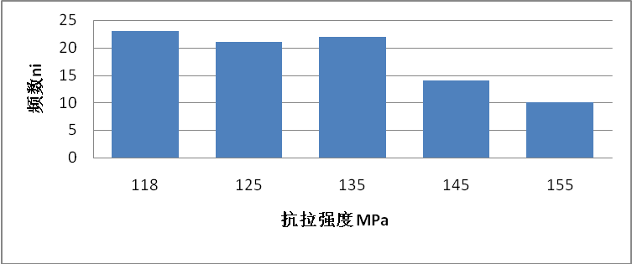
图13 13~22μm低温退火后抗拉强度频数直方图
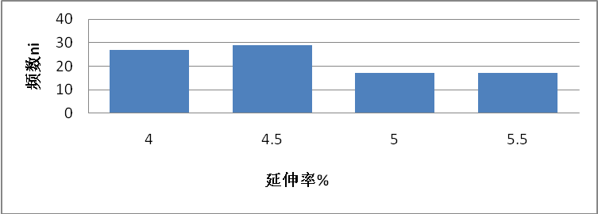
图14 13~22μm低温退火后延伸率频数直方图
由图表可知，13~22μm厚度低温退火后压延铜箔抗拉强度均在115MPa以上，大部分分布于115MPa~160MPa之间，鉴于客户方要求和生产加工率可选择余地大，抗拉强度可不设定上限；延伸率都在4.0%以上，大部分介于4.0%~5.5%之间。因此13~22μm厚度压延铜箔低温退火后抗拉强度≥115MPa，延伸率≥4.0%，指标制定合理，属于成熟产品。

25～35μm采用25μm、30μm、35μm各30组数据，共计90组数据进行统计分析。
数据统计如表18及表19所示，数据分布直方图如图15及图16所示。
表18 25~35μm低温退火后抗拉强度频数和频率分布表
组号 | 区间 | 中值x′i | 频数ni | 频率fi
1 | [138,148] | 143 | 13 | 0.14
2 | (148,158] | 153 | 24 | 0.27
3 | (158,168] | 163 | 22 | 0.24
4 | (168,178] | 173 | 21 | 0.23
5 | (178,188] | 183 | 10 | 0.11

表19 25~35μm低温退火后延伸率频数和频率分布表
组号 | 区间 | 中值x′i | 频数ni | 频率fi
1 | [8.0,8.5] | 8.0 | 25 | 0.28
2 | (8.5,9.0] | 8.5 | 23 | 0.26
3 | (9.0,9.5] | 9.0 | 21 | 0.23
4 | (9.5,10.0] | 9.5 | 21 | 0.23

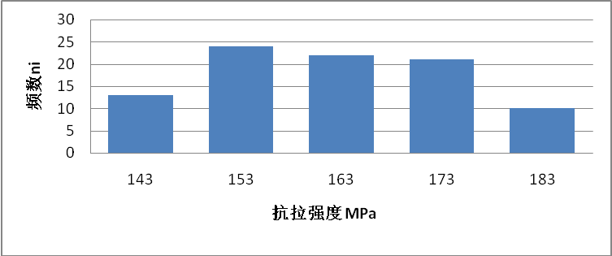
图15 25~35μm低温退火后抗拉强度频数直方图
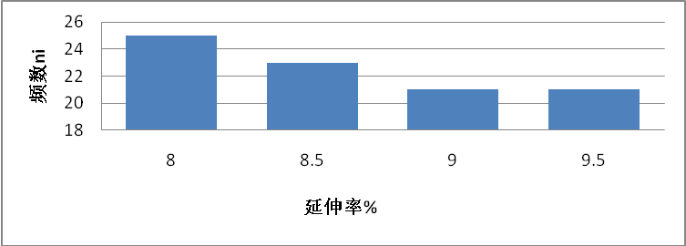
图16 25~35μm低温退火后延伸率频数直方图
由图表可知，25~35μm厚度压延铜箔低温退火后抗拉强度均在138MPa以上，大部分分布于138MPa~188MPa之间，鉴于客户方要求和生产加工率可选择余地大，抗拉强度可不设定上限；延伸率都在8.0%以上，大部分介于8.0%~9.5%之间。因此25~35μm厚度压延铜箔低温退火后抗拉强度≥138MPa，延伸率≥8.0%，指标制定合理，属于成熟产品。

因此，铜箔低温退火后力学性能及偏差范围见表20。
表20 铜箔的低温退火后力学性能
牌 号 | 代号 | 状 态 | 厚度  μm | 抗拉强度Rm  MPa | 延伸率A₅₀  %
TU1  TU2  T1  T2  TUAg0.03 | T10150  T10180  T10900  T11050  T10500 | O60(软态) | 9 | ≥103 | ≥3
TU1  TU2  T1  T2  TUAg0.03 | T10150  T10180  T10900  T11050  T10500 | O60(软态) | 12 | ≥103 | ≥3
TU1  TU2  T1  T2  TUAg0.03 | T10150  T10180  T10900  T11050  T10500 | O60(软态) | 18 | ≥115 | ≥4
TU1  TU2  T1  T2  TUAg0.03 | T10150  T10180  T10900  T11050  T10500 | O60(软态) | 35 | ≥138 | ≥8
ª试样经180℃×60min退火后进行测试。

2.2.5质量电阻率
质量电阻率是指单位长度与单位质量的导体的电阻。在20℃的室温条件下，取3块原箔试样，在样本的宽度方向左、中、右各取一块长度330mm，宽度为（25±0.2）mm的试样，在开尔文双臂电桥上测量电阻，再使用分辨率为0.1mg，量程为0-200g的分析天平上称重，根据公式得出质量电阻率。本次标准制定过程中对产品表面粗糙度进行了大量的实验测试，测试结果汇总见表21、22、23、24、25，数据分析见图17、18、19、20、21。

表21 TU1质量电阻率频数频率分布表
组号 | 区间 | 中值x′i | 频数ni | 频率fi
1 | (0.156,0.158] | 0.157 | 25 | 0.36
2 | (0.158,0.160] | 0.159 | 23 | 0.33
3 | (0.160,0.162] | 0.161 | 22 | 0.31

表22 TU2质量电阻率频数频率分布表
组号 | 区间 | 中值x′i | 频数ni | 频率fi
1 | (0.156,0.158] | 0.157 | 23 | 0.33
2 | (0.158,0.160] | 0.159 | 22 | 0.31
3 | (0.160,0.162] | 0.161 | 25 | 0.36

表23 T1质量电阻率频数频率分布表
组号 | 区间 | 中值x′i | 频数ni | 频率fi
1 | (0.156,0.158] | 0.157 | 20 | 0.29
2 | (0.158,0.160] | 0.159 | 28 | 0.40
3 | (0.160,0.162] | 0.161 | 22 | 0.31

表24 T2质量电阻率频数频率分布表
组号 | 区间 | 中值x′i | 频数ni | 频率fi
1 | (0.156,0.158] | 0.157 | 27 | 0.39
2 | (0.158,0.160] | 0.159 | 21 | 0.30
3 | (0.160,0.162] | 0.161 | 22 | 0.31

表25 TUAg0.03质量电阻率频数频率分布表
组号 | 区间 | 中值x′i | 频数ni | 频率fi
1 | (0.156,0.158] | 0.157 | 10 | 0.14
2 | (0.158,0.160] | 0.159 | 31 | 0.44
3 | (0.160,0.162] | 0.161 | 29 | 0.41

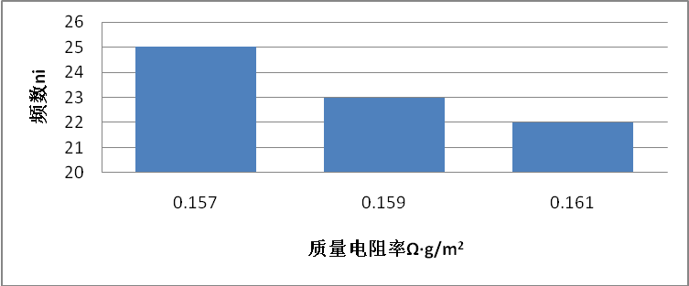
图17 TU1 质量电阻率直方图

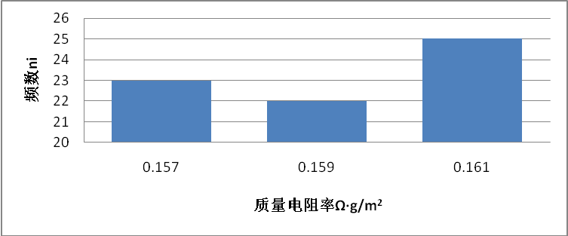
图18 TU2 质量电阻率直方图

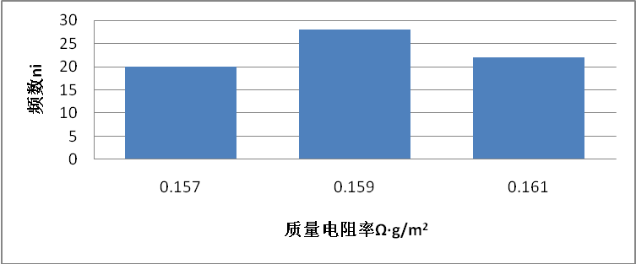
图19 T1 质量电阻率直方图
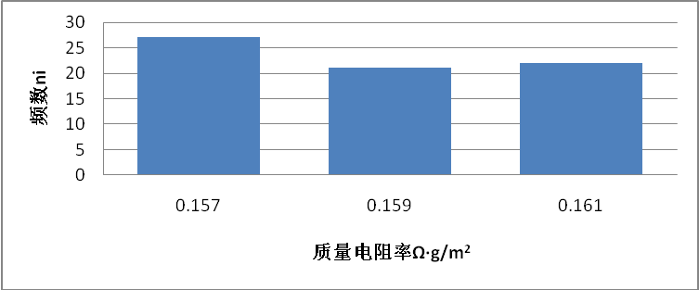
图20 T2 质量电阻率直方图

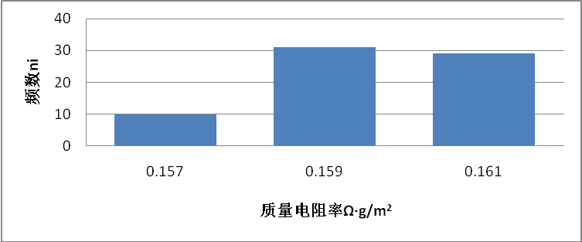
图21 TUAg0.03 质量电阻率直方图
因此，铜箔质量电阻率实际测试统计见表26，标准中铜箔质量电阻率指标确定为≤0.162Ω·g/m²。
表26 质量电阻率实际测试统计表
牌号 | 状态 | 样品数量 | 质量电阻率检测结果范围/（Ω·g/m²）
T U1 | O60 | 70 | ≤0.162
T U2 | O60 | 70 | ≤0.162
T1 | O60 | 70 | ≤0.162
T2 | O60 | 70 | ≤0.162
TUAg0.03 | O60 | 70 | ≤0.162

2.2.6 表面粗糙度
表面粗糙度是指铜箔表面上具有较小间距的峰和谷所组成的微观几何形状特性。高频高速印制线路板用压延铜箔具有光面和处理面，其光面表面粗糙度用轮廓算术平均偏差（Ra）表示，轮廓算术平均偏差（Ra）是在取样长度内轮廓偏距绝对值的算术平均值，其统计意义是一阶原点的绝对距，在一定程度上反映了轮廓高度相对中线的离散程度；其毛面表面粗糙度用微观不平度10点高度（Rz）表示，即在测量长度内，连续5个最大波峰及波谷之间距离的平均值。表面粗糙度测试方法采用国标GB/T 29487-2013《 印制板用铜箔试验方法 》第6部分：6.7 表面粗糙度和轮廓度（触针法）。利用直径极小的探针与较大的参考面滑动测头，在施加微小力量下，沿着待测物取样长度中表面起伏，而产生微观的上下移动，在将其移量经由磁性传感器取得数据，经专业软件处理后，即可得到粗糙度数据Ra及Rz。本次标准制定过程中对产品表面粗糙度进行了大量的实验测试，测试结果汇总见表27、28、29、30、31、32、33、34、35、36，数据分析见图22、23、24、25、26、27、28、29、30、31。
表27 TU1光面表面粗糙度Ra频数频率分布表
组号 | 区间 | 中值x′i | 频数ni | 频率fi
1 | [0.07,0.09] | 0.08 | 7 | 0.10
2 | (0.09,0.11] | 0.10 | 17 | 0.24
3 | (0.11,0.13] | 0.12 | 18 | 0.26
4 | (0.13,0.15] | 0.14 | 28 | 0.40

表28 TU2光面表面粗糙度Ra频数频率分布表

组号 | 区间 | 中值x′i | 频数ni | 频率fi
1 | [0.07,0.09] | 0.08 | 10 | 0.14
2 | (0.09,0.11] | 0.10 | 15 | 0.21
3 | (0.11,0.13] | 0.12 | 21 | 0.30
4 | (0.13,0.15] | 0.14 | 24 | 0.34

表29 T1表面粗糙度Ra频数频率分布表
组号 | 区间 | 中值x′i | 频数ni | 频率fi
1 | [0.07,0.09] | 0.08 | 11 | 0.16
2 | (0.09,0.11] | 0.10 | 13 | 0.19
3 | (0.11,0.13] | 0.12 | 25 | 0.36
4 | (0.13,0.15] | 0.14 | 21 | 0.30

表30 T2光面表面粗糙度Ra频数频率分布表
组号 | 区间 | 中值x′i | 频数ni | 频率fi
1 | [0.07,0.09] | 0.08 | 11 | 0.16
2 | (0.09,0.11] | 0.10 | 15 | 0.21
3 | (0.11,0.13] | 0.12 | 22 | 0.31
4 | (0.13,0.15] | 0.14 | 22 | 0.31

表31 TUAg0.03光面表面粗糙度Ra频数频率分布表
组号 | 区间 | 中值x′i | 频数ni | 频率fi
1 | [0.07,0.09] | 0.08 | 18 | 0.26
2 | (0.09,0.11] | 0.10 | 19 | 0.27
3 | (0.11,0.13] | 0.12 | 17 | 0.24
4 | (0.13,0.15] | 0.14 | 16 | 0.23

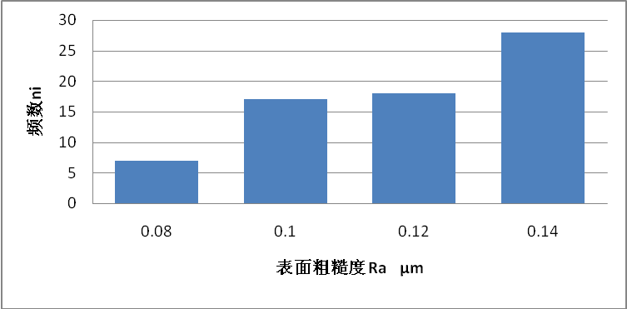
图22 TU1 光面Ra表面粗糙度直方图
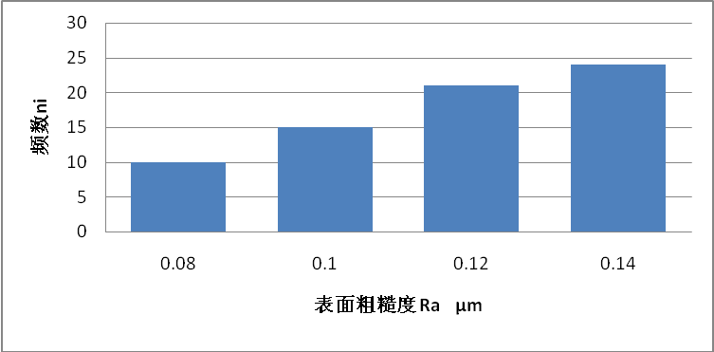
图23 TU2 光面Ra表面粗糙度直方图
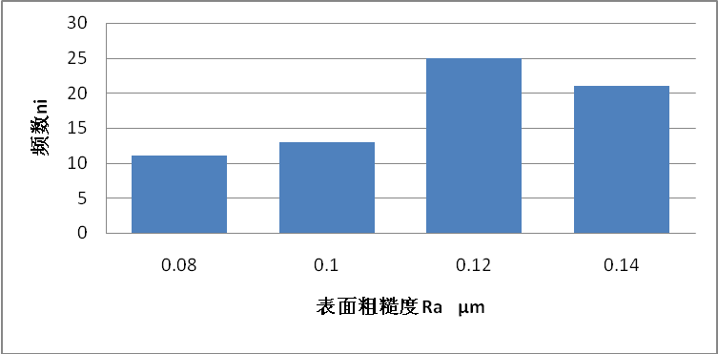
图24 T1 光面Ra表面粗糙度直方图
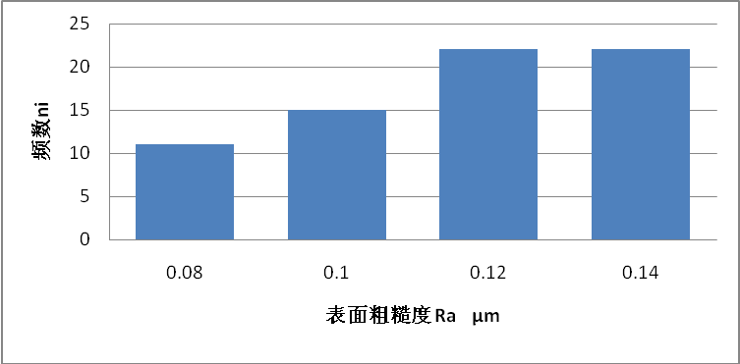
图25 T2 光面Ra表面粗糙度直方图
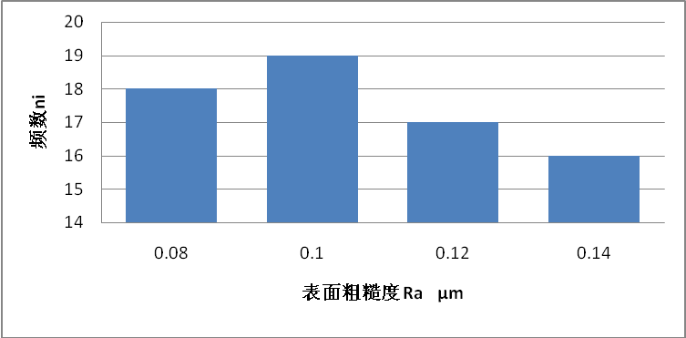
图26 TUAg0.03 光面Ra表面粗糙度直方图

表32 TU1 处理面表面粗糙度Rz频数频率分布表
组号 | 区间 | 中值x′i | 频数ni | 频率fi
1 | [0.9,1.0] | 1.0 | 5 | 0.07
2 | (1.0,1.1] | 1.1 | 16 | 0.23
3 | (1.1,1.2] | 1.2 | 21 | 0.30
4 | (1.2,1.3] | 1.3 | 18 | 0.26

表33 TU2 处理面表面粗糙度Rz频数频率分布表

组号 | 区间 | 中值x′i | 频数ni | 频率fi
1 | [0.9,1.0] | 1.0 | 7 | 0.10
2 | (1.0,1.1] | 1.1 | 20 | 0.29
3 | (1.1,1.2] | 1.2 | 16 | 0.23
4 | (1.2,1.3] | 1.3 | 17 | 0.24

表34 T1 处理面表面粗糙度Rz频数频率分布表
组号 | 区间 | 中值x′i | 频数ni | 频率fi
1 | [0.9,1.0] | 1.0 | 10 | 0.14
2 | (1.0,1.1] | 1.1 | 19 | 0.27
3 | (1.1,1.2] | 1.2 | 17 | 0.24
4 | (1.2,1.3] | 1.3 | 14 | 0.20

表35 T2 处理面表面粗糙度Rz频数频率分布表
组号 | 区间 | 中值x′i | 频数ni | 频率fi
1 | [0.9,1.0] | 1.0 | 11 | 0.16
2 | (1.0,1.1] | 1.1 | 17 | 0.24
3 | (1.1,1.2] | 1.2 | 20 | 0.29
4 | (1.2,1.3] | 1.3 | 12 | 0.17

表36 TUAg0.03处理面表面粗糙度Rz频数频率分布表
组号 | 区间 | 中值x′i | 频数ni | 频率fi
1 | [0.9,1.0] | 1.0 | 14 | 0.20
2 | (1.0,1.1] | 1.1 | 15 | 0.21
3 | (1.1,1.2] | 1.2 | 19 | 0.27
4 | (1.2,1.3] | 1.3 | 12 | 0.17

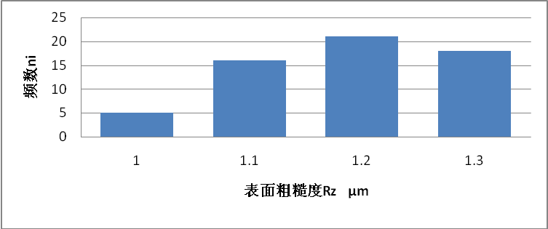
图27 TU1 处理面Rz表面粗糙度直方图
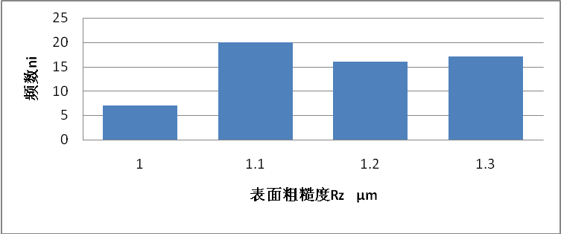
图28 TU2 处理面Rz表面粗糙度直方图
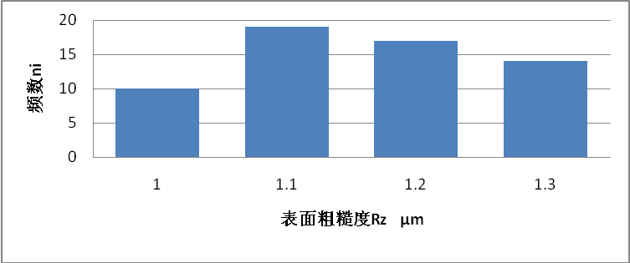
图29 T1 处理面Rz表面粗糙度直方图
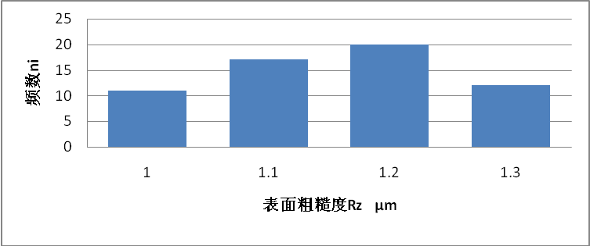
图30 T2 处理面Rz表面粗糙度直方图
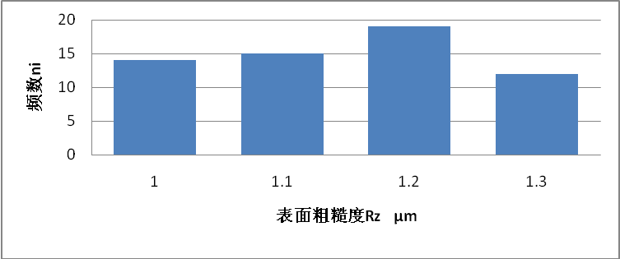
图31 TUAg0.03 处理面Rz表面粗糙度直方图
由图表可知， TU1、TU2、T1、T2、TUAg0.03牌号的铜箔光面表面粗糙度Ra均在0.15μm以下、处理面Rz均在1.3μm以下，Ra大部分分布于0.08μm~0.15μm之间、Rz大部分分布于0.9μm~1.3μm之间，鉴于客户方要求，表面粗糙度可不设定下限，因此，铜箔光面表面粗糙度Ra≤0.15μm，处理面Rz≤1.3μm指标制定合理，属于成熟产品。

因此，铜箔表面粗糙度实际测试统计见表37。
表37 表面粗糙度Ra、Rz实际测试统计表
牌号 | 状态 | 样品数量 | 表面粗糙度检测结果范围/ μm
T U1  T U2  T1  T2  TUAg0.03 | H04 | 70 | 光面Ra≤0.15μm  处理面Rz≤1.3μm
T U1  T U2  T1  T2  TUAg0.03 | H04 | 70 | 光面Ra≤0.15μm  处理面Rz≤1.3μm
T U1  T U2  T1  T2  TUAg0.03 | H04 | 70 | 光面Ra≤0.15μm  处理面Rz≤1.3μm
T U1  T U2  T1  T2  TUAg0.03 | H04 | 70 | 光面Ra≤0.15μm  处理面Rz≤1.3μm
2.2.7剥离强度
剥离强度是指将铜箔与PI膜层压制作覆铜板，在垂直方向施加压力，剥离宽度为3.0mm的试条，使铜箔与PI分离，计算每个试条的剥离强度。铜箔的剥离强度是衡量处理面性能的一个重要指标。本次标准制定过程中对产品表面粗糙度进行了大量的实验测试，测试结果汇总见表38，数据分析见图32。

表38 T2 剥离强度频数频率分布表
组号 | 区间 | 中值x′i | 频数ni | 频率fi
1 | [0.65,0.75] | 0.7 | 12 | 0.17
2 | (0.75,0.85] | 0.8 | 15 | 0.21
3 | (0.85,0.95] | 0.9 | 21 | 0.3
4 | (0.95,1.05] | 1.0 | 14 | 0.2
5 | (1.05,1.15] | 1.1 | 8 | 0.11

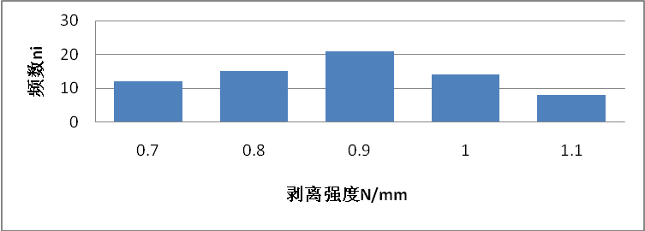
图32 剥离强度直方图
由图表可知，铜箔剥离强度均在0.65N/mm以上、鉴于客户方要求(FCCL制程压合或涂覆工艺不同及TPI/MPI/PTFE/LCP等采用压膜的不同)，剥离强度可不设定上限，因此，铜箔剥离强度均在0.65N/mm。指标制定合理，属于成熟产品。
因此，铜箔剥离强度实际测试统计见表39。
表39 剥离强度实际测试统计表
牌号 | 状态 | 样品数量 | 剥离强度结果范围/ N/mm
T U1  T U2  T1  T2  TUAg0.03 | H04 | 70 | 剥离强度≥0.65N/mm

2.2.8外观质量
根据生产实际情况，表面缺陷主要有表面氧化变色、划痕、斑点、皱折、压痕、表面不清洁、有异物等缺陷。因此本标准规定了铜箔表面应清洁、平整、颜色均匀，不应有氧化变色、斑点、皱折、手印，不应有灰尘、污迹、铜粉等影响加工使用的一般性缺陷；允许局部或轻微存在的质量缺陷，标准规定如下：
a、 凹点和压痕
铜箔的凹点和压痕数量由供需双方协商确定。当无协议时，铜箔的凹点和压痕数量应符合表40的规定。
表40 凹点和压痕
凹点和压痕直径/mm | 每300mm×300mm区域，  凹点和压痕个数，不大于
＞1.0 | 无
≤1.0 | 1

b、 划痕
铜箔的划痕深度和数量由供需双方协商确定。当无协议时，铜箔的划痕深度和数量应符合表41的规定。
表41 划痕
划痕深度 | 每300mm×300mm区域，  划痕条数，不大于
大于铜箔厚度的20% | 无
不大于铜箔厚度的20% | 1

c、 针孔（染色浸透点）
铜箔的针孔数量由供需双方协商确定。当无协议时，铜箔的针孔数量应符合表42的规定。
表42 针孔数量（染色浸透点）
厚度/μm | 300mm×300mm区域，  染色浸透点个数，不大于
≥18 | 1
<18 | 供需双方协商

2.2.9 抗氧化性

根据下游用户制程工艺和应用场景，本标准规定铜箔的抗氧化性200℃×1h ，并规定了铜箔抗氧化性的试验方法和验收规则。
四、标准水平分析
本标准是新制定标准，是根据我国实际生产使用情况和结合国内外先进企业产品标准指标制定的，从各项指标看，本标准对高频高速印制线路板用压延铜箔的各项性能指标及要求进行了详细、明确的规定，能更好的对产品进行规范，满足产品的适用性，促进高频高速印制线路板用压延铜箔的发展。本标准的整体内容达到国际先进水平。本标准与IPC-4562A对比见下表：
序号 | 项目 | 本标准要求 | IPC-4562A要求 | 对比结论
1 | 单位面积质量  精度（%） | ±4%  (9-18μm) | ±5%  (9-18μm) | 本标准高于IPC-4562A
2 | 宽度精度  （mm） | ±1.0 | ±1.6 | 本标准高于IPC-4562A
3 | 抗拉强度  （MPa） | (12μm) ≥420 | (12μm) ≥345 | 本标准高于IPC-4562A
3 | 抗拉强度  （MPa） | (18μm) ≥410 | (18μm) ≥345 | 本标准高于IPC-4562A
3 | 抗拉强度  （MPa） | (35μm) ≥410 | (35μm) ≥345 | 本标准高于IPC-4562A
4 | 延伸率  (%) | (12μm) ≥0.5 | (18μm) ≥0.5 | 本标准与IPC-4562A相同
4 | 延伸率  (%) | (18μm) ≥0.5 | (18μm) ≥0.5 | 本标准与IPC-4562A相同
4 | 延伸率  (%) | (35μm) ≥1.0 | (35μm) ≥0.5 | 本标准高于IPC-4562A
5 | 表面粗糙度  (Ra μm) | ≤0.15 | ≤0.43 | 本标准高于IPC-4562A
6 | 针孔  (300mm×300mm区域，染色浸透点个数，不大于) | 1个  （厚度18μm） | 3个  （厚度18μm） | 本标准高于IPC-4562A
7 | 抗氧化性 | 本标准规定抗氧化性要求并规定了试验方法和验收规则。 | 无 | 本标准高于IPC-4562A

五、与现行相关法律、法规、规章及相关标准，特别是强制性标准的协调性
本标准的制定过程、技术指标的选定、检验项目的设置符合现行法律、法规和强制性国家标准的规定。
六、重大分歧意见的处理经过和依据
无。
七、标准作为强制性或推荐性标准的建议
本标准建议作为推荐性行业标准。
八、贯彻标准的要求和措施建议
本标准是以我国压延铜箔的实际生产现状为基础，结合国内、外订货合同要求，标准全面覆盖了高频高速印制线路板用压延铜箔产品的一般要求，建议相关单位组织专项标准宣贯会进行系统学习。本标准发布后，各企业应积极宣传和贯彻，并立即采用新标准订货，以保证产品质量，满足国内、外市场及用户的需要。
九、废止现行有关标准的建议
无相关标准需要废止。
十、预期效果
本标准在国内生产企业及国内外用户需求的基础上，参照国内外相关产品标准规范制定的，技术指标先进，具有普遍性、广泛性、适用性、科学性和先进性。本标准发布后，将更好的规范我国高频高速印制线路板用压延铜箔产品的性能和技术要求，提高产品在国内、外市场上的竞争力，给生产企业带来较大的经济效益。

